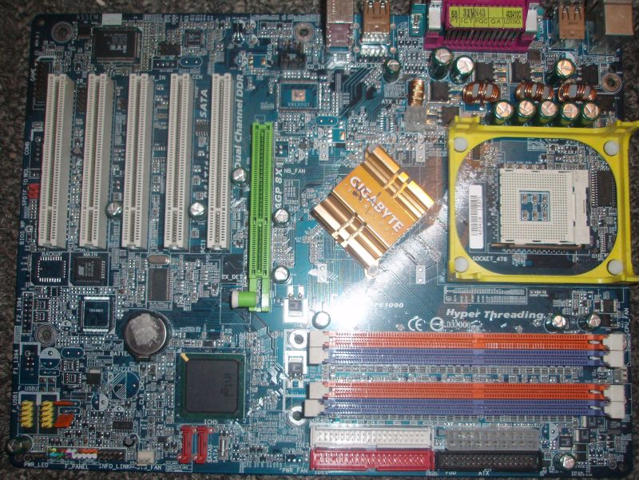
3.2(3,22)2
3.4 (3,36)
5.2 (5,03)
2.14 (2,12)
4.27 (4,23)

1.52 (1,5)
3.3(3,27)
3,3(3,28)
1,52 (1,5)
52
4,27 (4,23)
5,13(4,91)
1,59(1,6)
5,29 (5,03)
5,23 (5,03)
3,08(2,94)
2,64 (2,61)
5,6(5,99)
3,3(3,29)
1,3 ((1,27)
0,01(0,09)
0,14 (0,1)
1,29 (1,27)
3,3 (3,32)
3,08 (2,94)
напряжение питания проца
Селерон 1.7=1.77 (1,4)
Очень горячие
Чуть теплые
горячий
холодные
Горячие

